**学习内容：**

1. 学习中文改错库 pycorrect
2. 将改错的应用在代码中
3. 总结
4. 设计成软件

**遇到问题：**

1. 软件不能正常运行，仅能得到界面

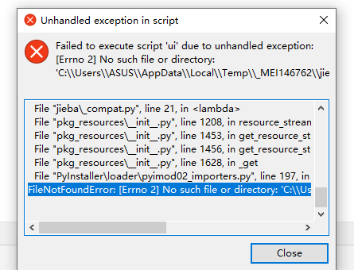

1. 使用数据量大的数据库时，运行的时间太长。